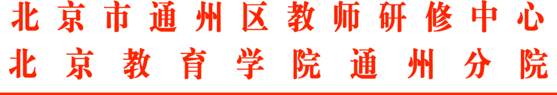

关于开展通州区中学劳动课程

教学现场会的通知

各中小学：

为更好地落实初中劳动课程，依据“领域三：综合育人、实践育人导向下的学科综合与跨学科主题研究”下“主题10.实践育人导向下的学科实践、跨学科（领域、学段）主题学习、自主学习、探究学习研究”的要求，深度挖掘实践育人的独特价值，构建以实践为主的初中劳动课程，强化课程与学生生活及社会实际的关联，积极推行丰富多元的实践育人模式，特开展以“实践育人导向下的学科实践研究”为主题的现场会，具体通知如下：

一、活动地点

北京市通州区郎府中学（位置图见附件1）

二、活动时间

2025年9月26日（周五）上午8:30—11:30

三、参加人员

通州区各中小学劳动学科教师（每校1人）

四、活动安排

|  |  |  |  |
| --- | --- | --- | --- |
| 时间 | 活动内容 | 地点 | 负责人/主持人 |
| 8:30-9:00 | 签到，领取材料，参观种植基地、观看劳动教育成果展 | 学校大门处、种植基地、学校走廊 | 马秀兰、王丹、郭秀兰、邢兴、赵金龙 |
| 9:00-9:40 | 观摩劳动现场课   1. 《中草药之香囊制作》   主讲：邢长月、张海兰   1. 《收花生》   主讲：赵帅 王子豪   1. 《收玉米》   主讲：周娜 吴丽君 | 种植基地 | 郭连勇 |
| 9:45-10:00 | 休息、移步主会场 | 学校报告厅 | 通州区中学劳动教研员王占利 |
| 10:00—11:00 | 交流与分享   1. 领导致辞 2. 郎府中学劳动教育汇报 3. 郎府中学教师劳动教育经验分享 4. 朝阳教师劳动教育经验分享 5. 通州区劳动教育情况汇报 |
| 11:00-11:20 | 点评：北京教育科学研究院基础教育教学研究中心技术室主任孟献军 |
| 11:20-11:30 | 领导讲话 |
| 11:30-12:30 | 午餐 |

五、工作提示

1.请各校领导高度重视此次活动，积极安排学科教师参加。

2.参加活动的教师出行请注意交通安全，开车老师按照指导，在规定位置停车。

3.参会教师需提前10分钟完成签到。

4.参会教师请填写回执（见附件2）**，**[**于9月23日前发送到邮箱tzqwzl@126.com**](mailto:于9月23日前发送到邮箱tzqwzl@126.com)**，**以便统计用餐人数。

通州区教师研修中心技活职成部

2025年9月18日

（联系人： 王占利 丁佳 联系电话：52113023）

附件一：北京市通州区郎府中学位置

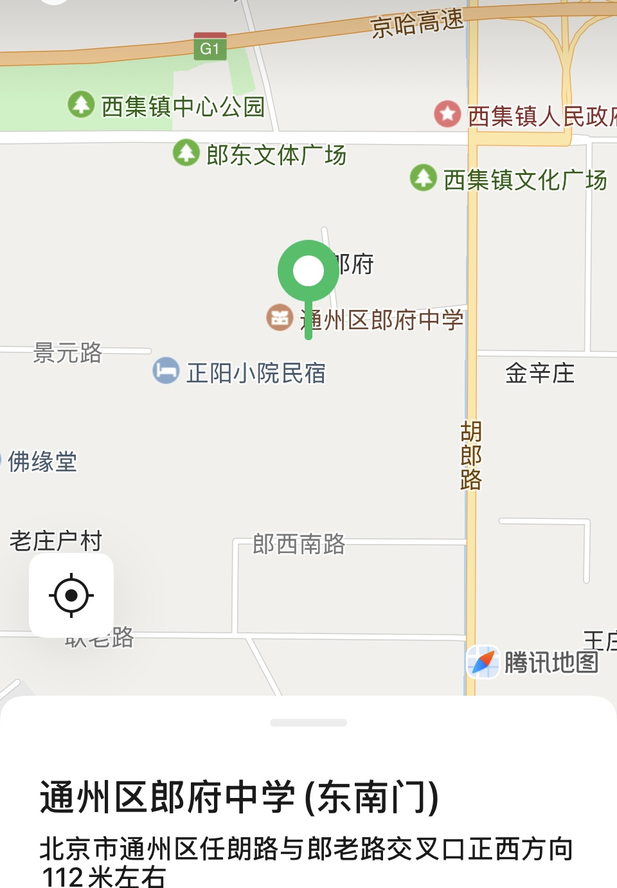

附件二：参会回执

|  |  |  |  |  |  |
| --- | --- | --- | --- | --- | --- |
| 序号 | 单位 | 姓名 | 手机号 | 是否用餐 | 是否回民 |
|  |  |  |  |  |  |
|  |  |  |  |  |  |
|  |  |  |  |  |  |
|  |  |  |  |  |  |
|  |  |  |  |  |  |
|  |  |  |  |  |  |
|  |  |  |  |  |  |